

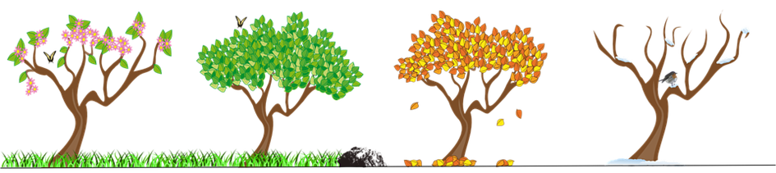

**PROHLÁŠENÍ O BEZINFEKČNOSTI**

Při nástupu na jarní setkání odevzdejte prosím kopii kartičky zdravotní pojišťovny dítěte (bude vrácena) a prohlášení bezinfekčnosti.

**Prohlášení bezinfekčnosti**

Prohlašuji, že účastník setkání ………………………………………………………….

nemá nařízenou karanténu, ani nepřišel v době 4 týdnů před začátkem jarního setkání do styku s osobou trpící nějakou infekční chorobou. Jsem si vědom/a právních následků, které by mi vlivem nepravdivého nebo nepřesného prohlášení o zdravotním stavu dítěte mohly vzniknout.

V Ústí nad Labem dne 6. 4. 2023

____________________________________

Jméno a podpis zákonných zástupců dítěte